흡탈착 기반 냉각 모듈과 기하학 구조 설계를 통한 반영구적 태양광 패널 효율 향상 연구

박소은, 정준우, 강현승, 이송주
경산과학고등학교

ABSTRACT: 태양광 패널은 신재생에너지 발전으로 상용화되어 다양한 연구가 이루어지고 있다. 태양광 패널의 대표적인 문제점으로 온도 상승 효과가 있다. 여러 연구에 의하면 온도 상승에 따른 전력 생산 효율 저감을 나타내는 평균 온도 계수는 -0.4 %/℃ 로 알려져 있다. 이와 같은 문제를 해결하기 위한 방안으로 공냉식, 수냉식을 기반으로한 온도 저감 장치를 부착하고 있으나, 또 다른 전력이 필요하고 외부 환경 오염에 취약하다는 단점을 지니고 있다. 이에 본 연구에서는 물의 흡탈착으로 지속적인 냉각이 가능한 냉매제와 물 공급 및 제거가 용이한 다공성 물질의 조합을 통한 냉각 모듈을 제작하였다. 또한 모듈의 연속 배치에 따른 효율도 비교하여 실제 제작에서 필요한 다양한 인과관계를 파악하고자 하였다. 이를 통해 다양한 태양광 패널에 부착하여 반영구적으로 온도 저감 효과를 나타낼 수 있는 모듈을 개발하였다.
1. 서론
태양광 발전 시스템의 효율에는 온도 또한 영향을 미치는데, 온도와 발전 효율의 상관관계에 관한 선행 연구에서는 태양광 셀의 효율이 온도가 높아짐에 따라 급격히 감소한다는 사실을 분석해냈다.[1] 높은 주변 온도와 강한 태양 복사는 셀을 고온 상태로 만들어 출력 전력과 전기 효율을 저하한다. 연구에 따르면, 셀 온도를 22.4 ℃로 낮추었을 때 출력 전력이 8.04 W 증가하고 전기 효율이 1.23 % 향상된다고 밝혔다. 이를 통해 태양광 발전에서 온도 유지가 중요하다는 것을 알 수 있었다. 그러나, 실제 환경에서는 온도 상승으로 인해 효율이 지속적으로 감소할 수 있으며, 이는 태양광 발전 시스템의 성능을 장기적으로 저하할 수 있다. 대한민국에서도 여름철 태양광 패널의 온도가 70~80 ℃까지 상승하여 발전 효율이 감소한다는 사실이 확인되었다. 이를 해결하기 위해서는 태양광 패널의 효율을 극대화하고 에너지 생산성을 높이기 위해 온도에 따른 성능 저하를 최소화할 수 있는 방법을 찾아야 한다. 따라서, 온도 관리 기술을 개선하고 태양광 발전의 효율을 최적화하기 위한 연구가 필요하다.

2. 본문
2.1. 냉각 모듈 물질 및 구조 설계
태양광 패널의 뒷면에 부착되는 냉각 모듈을 설계하였고, 냉각제와 다공성 물질의 조합으로 제작된다. 각 물질의 층은 아크릴을 이용하여 제작하였다. 또한, 태양광 패널 전체를 덮는 형태가 아니라, 특정 모양, 크기의 소형 제작을 통해 모듈을 여러 개 배치하여 각 모듈이 냉각 기능을 수행하는 구조이다. 냉각 모듈의 구조는 Fig. 1. 과 같다.

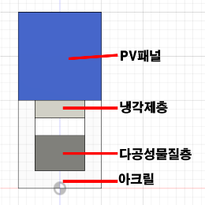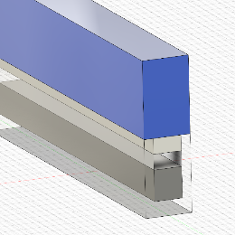
Fig. 1. 태양광 패널 냉각 모듈의 구조

2.2. 냉각 모듈의 작동 과정
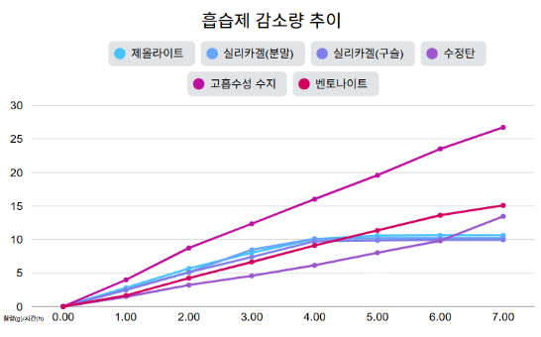
질산암모늄과 같은 냉매제의 경우 물을 흡수함으로써 주변 온도를 저감시킨다. 또한 주변 온도가 하강하면 물을 방출하는 성질을 지닌다. 이를 이용하여 추가적으로 물을 흡수할 수 있는 다공성 물질을 결합하면 주변의 온도변화에 따라 상대적으로 물의 흡수와 방출을 통해 온도를 유지할 수 있는 장치를 개발할 수 있다. 작동 모식도는 아래 Fig. 2. 와 같다.

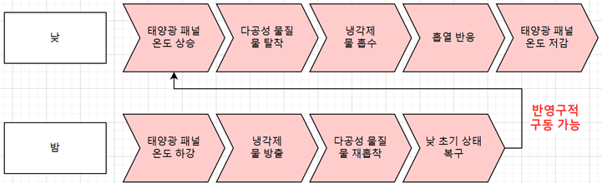
Fig. 2. 태양광 패널 냉각 모듈의 작동 모식도

2.3. 냉매제의 흡열반응을 통한 온도 변화 측정
대표적 냉매제인 같은 양의 질산암모늄과 염화암모늄에 물 50 mL를 주입하였을 때, 온도 변화를 측정하였다.
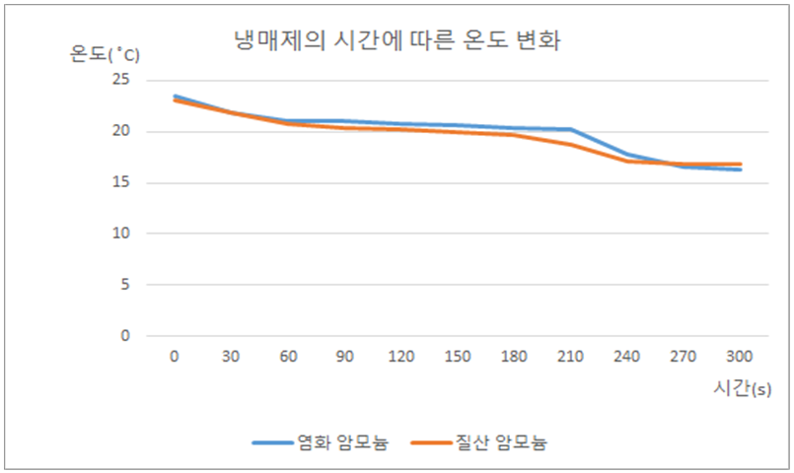
Fig. 3. 냉매제의 시간에 따른 온도 변화

질산암모늄은 23.5 ℃에서 16.3 ℃로 7.2 ℃감소하였고, 염화암모늄은 23.1 ℃에서 16.8 ℃로 6.3 ℃도 감소하였다. 또한 240초 이후에 질산암모늄은 온도가 꾸준히 하강하는 반면, 염화암모늄은 16.8 ℃로 온도가 유지되는 형태를 띄었다. 따라서 온도 저하 폭과 냉각 지속시간을 고려하여 질산암모늄을 냉매제로 채택하였다.

2.4. 다공성 물질 흡습제의 수분 흡수량 비교
다공성 구조를 가지는 실리카겔(분말형, 구슬형), 고흡수성 수지, 수정탄, 벤토나이트, 제올라이트를 이용하여 질량당 수분 흡수량과 가열시에 수분 방출량을 비교하였다.

Fig. 4. 흡습제의 시간에 따른 질량 감소량 변화

흡습제의 감소량은 물을 방출하는 양을 의미한다. 실험 결과, 흡습량이 많다고 하여, 방출량이 비례하지 않았고, 흡습량이 많은 것보다 냉매제와의 물을 교환할 수 있는 적절한 정도가 중요하였다. 여러 조합의 실험을 통해 최종적으로 벤토나이트를 흡습제로 채택하였다.

2.5. 모듈의 구조에 따른 냉각 성능 비교
냉각 모듈의 구조를 정사각형, 정삼각형, 정육각형으로 제작하였을 때, 연속적인 결합에 따른 냉각 효율을 비교하였다. 실험은 열전달 시뮬레이션을 이용하여 Fig. 5. 와 같이 수행하였다.

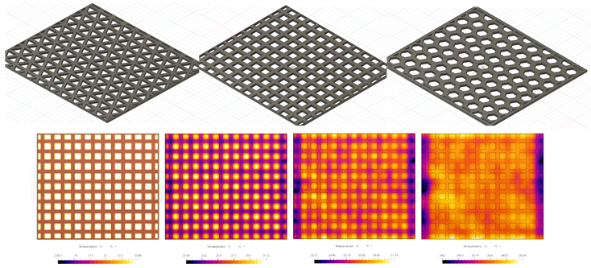
Fig. 5. 냉각 모듈의 구조별 설계 및 연전달 시뮬레이션

2.5. 정사각형 냉각 모듈의 효율 측정
제작된 정사각형 냉각 모듈의 시간대별 온도 저감 효율은 다음과 같다.

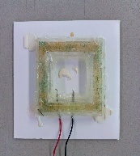

Fig. 6. 냉각 모듈
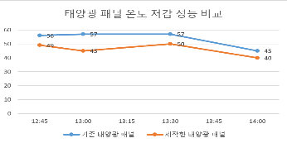
Fig. 7. 시간대별 온도 변화

12:45~14:00까지 온도 측정 결과, 최소 5 ℃에서 최대 12 ℃의 온도 저감이 나타났다. 국소적인 시간이 아닌 지속적인 작동이 이루어진다면 상대적인 효율은 더욱 증가할 것으로 예상된다.
3. 결론
제작된 냉각 패널은 일반 태양광 패널에 비해 4.8 %정도의 전력 효율면에서 우수성을 보이며, 최대 온도 저감 또한 다른 논문 결과와 비교하였을 때, 평균적인 수치를 보였다. 그럼에도 본 연구의 모듈은 다른 외부 전력 공급이 필요하지 않고, 반영구적으로 작동할 수 있음에 강점을 보인다. 또한 머신러닝이나 구조의 다양한 접근을 통해 더욱 발전될 가능성이 농후하다.

REFERENCES
[1] 이승규, “Interaction Network를 이용한 1차원 요소 구조물 열전도 시뮬레이션”, Trans. Korean Soc. Mech. Eng. A, Vol. 47, No. 12, pp. 995~1002, 2023. 12.
[2] 박재민 et al., “물리지식기반 DeepONet 을 활용한 열전도 온도분포 실시간 예측”, 대한기계학회 춘계학술대회 자료집, pp.363, 2024. 4.
[3] 신헤영 et al, “태양전지 온도에 따른 효율”, 한국조명∙전기설비학회 춘계학술대회 논문집, pp.356~359, 2009. 5,

